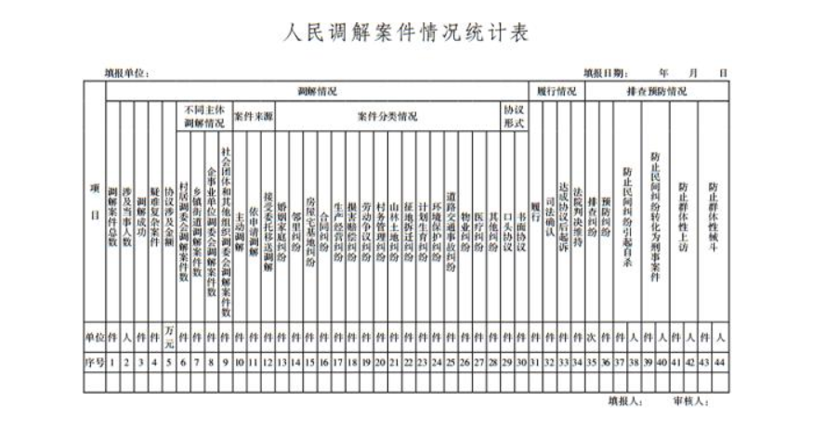

人民调解案件情况统计表填表说明

　　一、填报单位和报送要求

　　本表填写单位为省（区、市）司法行政机关。地（市、州）、县（市、区）司法局，乡镇（街道）司法所，各类人民调解委员会所填写报表由省级司法行政机关参照此表并结合实际自行确定。

　　省（区、市）司法行政机关报送本表周期为季报和年报。季报统计周期为：第一季度从本年度1月1日至3月31日底，4月20日前报到司法部，第二、三季度，以此类推。第四季度按年报统计报送，统计周期为本年度1月1日至12月31日，次年1月20日前报到司法部。

　　各类人民调解委员会每月向县级司法行政机关报送，县级司法行政机关每季度向省级司法行政机关报送。

　　二、指标解释

　　1第1项“调解案件总数”指纠纷当事人申请调解、调委会主动调解和有关部门委托移送调解的案件总数，无论调解成功，还是不成功都应计算在内。

　　2第4项“疑难复杂纠纷”指涉及当事人众多、权利义务关系复杂、久调不结、调解周期长的纠纷，可能导致矛盾激化、群体性事件、越级上访或民事纠纷转化为刑事案件的纠纷，以及具有重大社会影响或人员伤亡的纠纷。

　　3第5项“协议涉及金额”指统计期内调解纠纷达成口头协议和书面协议，所涉及的金额。

　　4第13至28项“案件分类情况”：当一个案件涉及多个类型时，仅依其中一类属性进行统计。

　　5第13项“婚姻家庭纠纷”指家庭成员之间发生的纠纷，包括夫妻、婆媳、姑嫂、翁婿、妯娌等因生活琐事发生的纠纷和离婚、继承、赡养、抚养、分家析产等纠纷。

　　6第18项“损害赔偿纠纷”指基于民事侵权行为的赔偿责任引发的纠纷。因劳动争议、道路交通事故、医疗、物业管理引起的损害赔偿纠纷，统计在劳动争议纠纷、道路交通事故纠纷、医疗纠纷、物业纠纷栏内。

　　7第21项“山林土地纠纷”指因林权制度改革、土地承包、草场、滩涂使用等引发的纠纷。

　　8第24项“环境保护纠纷”指因施工扰民、环境污染等引发的纠纷。

　　三、数据关系

　　1=6+7+8+9

　　1=10+11+12

　　1=13+14+15+16+17+18+19+20+21+22+23+24+25+26+27+28

　　1≥29+30

　　1≥3